**مذكرة إخبارية للمندوبية السامية للتخطيط**

**نتائج بحث الظرفية لدى الأسر**

**الفصل الثاني من سنة 2020**

**يتضح من نتائج البحث الدائم حول الظرفية لدى الأسر، المنجز من طرف المندوبية السامية للتخطيط، أن مستوى ثقة الأسر عرف تدهورا كبيرا خلال الفصل الثاني من سنة 2020 الذي شهد أزمة صحية نتيجة جائحة "كوفيد 19"، حيث سجل مؤشر الثقة أدنى مستوى له منذ انطلاق البحث سنة 2008 .**

خلال الفصل الثاني من سنة 2020، استقر مستوى ثقة الأسر في 65,6 نقطة مقابل 75,7  نقطة المسجلة خلال الفصل السابق و74,9  نقطة المسجلة خلال نفس الفصل من السنة الماضية.

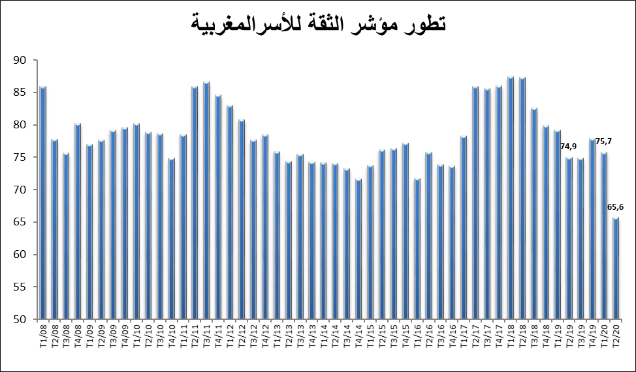

1. **تطور مكونات مؤشر الثقة**

تهم هذه المكونات آراء الأسر حول تطور مستوى المعيشة و البطالة و فرص اقتناء السلع المستدامة وكذا تطور وضعيتهم المالية.

* + **توقعات بتدهور حاد لمستوى معيشة الأسر**

خلال الفصل الثاني من سنة 2020، بلغ معدل الأسر التي صرحت بتدهور مستوى المعيشة خلال 12 شهرا السابقة 50,3%، فيما اعتبرت 24,2 % منها استقراره و 25,5% تحسنه. وهكذا، استقر رصيد هذا المؤشر في مستوى سلبي بلغ ناقص 24,8 نقطة عوض ناقص 19,8 نقطة خلال الفصل السابق وناقص25,4 نقطة خلال نفس الفصل من السنة الماضية.

أما بخصوص تطور مستوى المعيشة خلال 12 شهرا المقبلة، فتتوقع 42,4 % من الأسر تدهوره و26,6 % استقراره في حين 31,0 % ترجح تحسنه. وهكذا، سجل رصيد هذا المؤشر أدنى معدلاته منذ الفصل الثاني من سنة 2016 مسجلا ناقص11,4 نقطة عوض ناقص4,6 نقطة خلال الفصل السابق و 4,7نقطة خلال نفس الفصل من السنة الماضية.

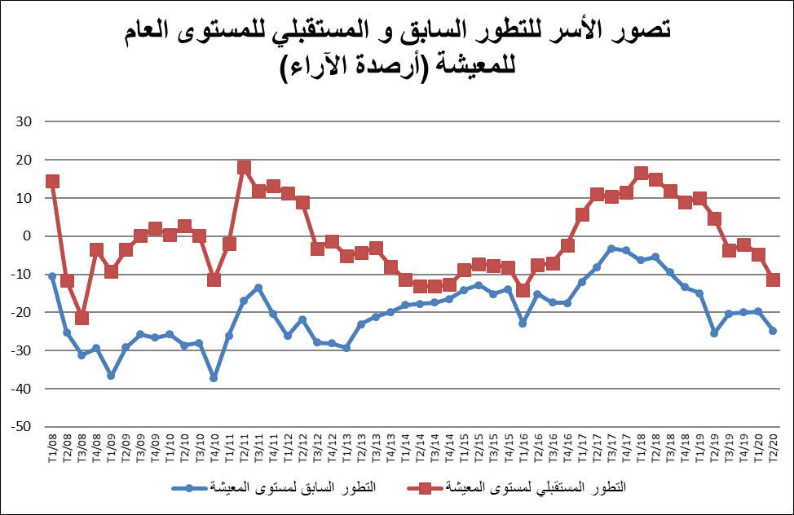

* + **تطور مستوى البطالة: تصور لارتفاع حاد**

خلال الفصل الثاني من سنة 2020، توقعت82,7 % من الأسر مقابل 7,5 % ارتفاعا في مستوى البطالة خلال 12 شهرا المقبلة. وهكذا استقر رصيد هذا المؤشر في مستوى سلبي بلغ ناقص 75,2 نقطة، مقابل ناقص 70,8 نقطة خلال الفصل السابق و ناقص 76,9 نقطة خلال نفس الفصل من السنة الماضية.

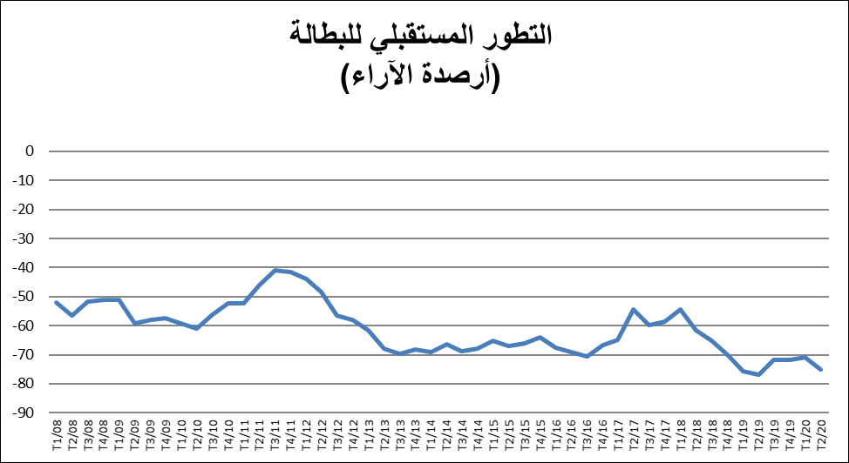

* + **فرص اقتناء السلع المستديمة: أدنى معدلات الانخفاض على الإطلاق**

اعتبرت 76,1 % من الأسر، خلال الفصل الثاني من سنة 2020، أن الظروف غير ملائمة للقيام بشراء سلع مستديمة في حين رأت 8,1 % عكس ذلك. وهكذا استقر رصيد هذا المؤشر في أدنى معدلاته على الإطلاقمسجلا ناقص 68,0 نقطة مقابل ناقص 32,6 نقطة خلال الفصل السابق وناقص 41,4 نقطة خلال الفصل الثاني من 2019.

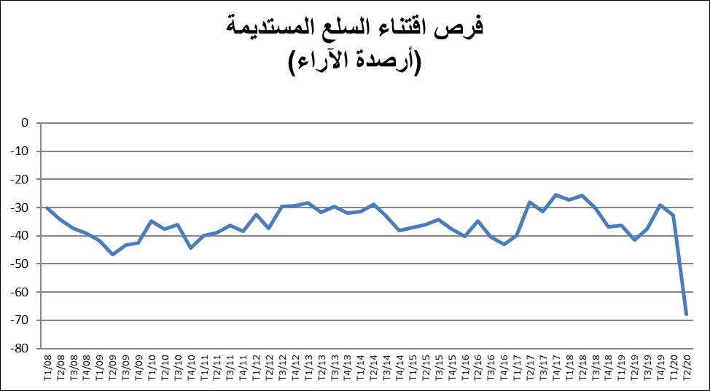

* + **تصور الأسر لتدهور حاد في التطور المستقبلي لوضعيتهم المالية**

صرحت 61,0 %من الأسر ، خلال الفصل الثاني من سنة 2020، أن مداخيلها تغطي مصاريفها، فيما استنزفت 34,5 % من مدخراتها أو لجأت إلى الاقتراض. ولا يتجاوز معدل الأسر التي تمكنت من ادخار جزء من مداخيلها 4,5 % .وهكذا استقر رصيد آراء الأسر حول وضعيتهم المالية الحالية في مستوى سلبي بلغ ناقص 30,0 نقطة مقابل ناقص 27,7 نقطة خلال الفصل السابق وناقص 30,8 نقطة خلال نفس الفصل من السنة الماضية.

وبخصوص تطور الوضعية المالية للأسر خلال 12 شهرا الماضية، صرحت 38,0 %من الأسر مقابل 11,0 % بتدهورها. وبذلك بقي هذا التصور سلبيا حيث بلغ ناقص نقطة مقابل ناقص 22,9 نقطة خلال الفصل السابق ناقص24,2 نقطة خلال نفس الفصل من السنة الماضية.

أما بخصوص تصور الأسر لتطور وضعيتها المالية خلال 12 شهرا المقبلة، فتتوقع 25,9 % منها تحسنها مقابل 21,3 % التي تنتظر تدهورها. وبذلك سجل رصيد هذا المؤشر، ولأول مرة منذ انطلاق البحث مستوى سلبي، حيث استقر في ناقص 4,6 نقطة مقابل 8,5 نقطة خلال الفصل السابق و 18,3 نقطة خلال نفس الفصل من السنة الماضية.

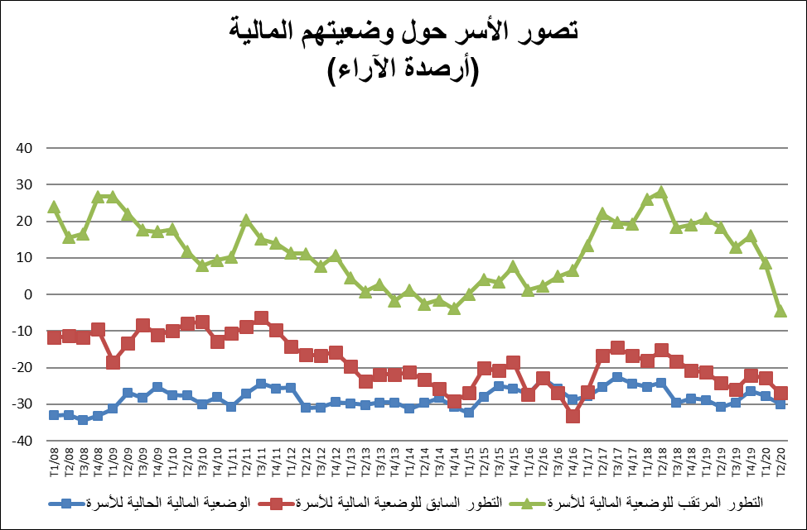

1. **تطور مؤشرات فصلية أخرى لآراء الأسر حول الظرفية**

إضافة إلى المؤشرات السابقة، يوفر هذا البحث معطيات فصلية عن تصورات الأسر بخصوص جوانب أخرى لظروف معيشتها، منها القدرة على الإدخار و تطور أثمنة المواد الغذائية.

* + **قدرة الأسر على الادخار: تصورات أكثر تشاؤما**

خلال الفصل الثاني من سنة 2020، صرحت 14,8 % مقابل 85,2 % من الأسر بقدرتها على الادخار خلال 12 شهرا المقبلة، وهكذا استقر رصيد هذا المؤشر في مستواه السلبي مسجلا ناقص 70,4 نقطة مقابل ناقص 65,8 نقطة خلال الفصل السابق وناقص 66,6 نقطة خلال الفصل الثاني من 2019.

* + **أثمنة المواد الغذائية: توقعات بارتفاع أقل حدة**

خلال الفصل الثاني من سنة 2020، صرحت 68,4 % من الأسر بأن أسعار المواد الغذائية قد عرفت ارتفاعا خلال 12 شهرا الأخيرة، في حين رأت 0,8 % فقط عكس ذلك. وهكذا استقر رصيد هذا المؤشر في مستوى سلبي بلغ ناقص67,6 نقطة عوض ناقص 82,8 نقطة خلال الفصل السابق وناقص 88,9 نقطة خلال نفس الفترة من السنة الماضية.

أما بخصوص تطور أسعار المواد الغذائية خلال 12 شهرا المقبلة، فتتوقع 69,9 % من الأسر استمرارها في الارتفاع في حين لا يتجاوز معدل الأسر التي تنتظر انخفاضها 0,9 %. وهكذا استقر رصيد هذه الآراء في مستوى سلبي بلغ ناقص 69,0 نقطة، عوض ناقص 82,6 نقطة المسجلة خلال الفصل السابق و ناقص 86,5 نقطة المسجلة خلال نفس الفصل من السنة الماضية.

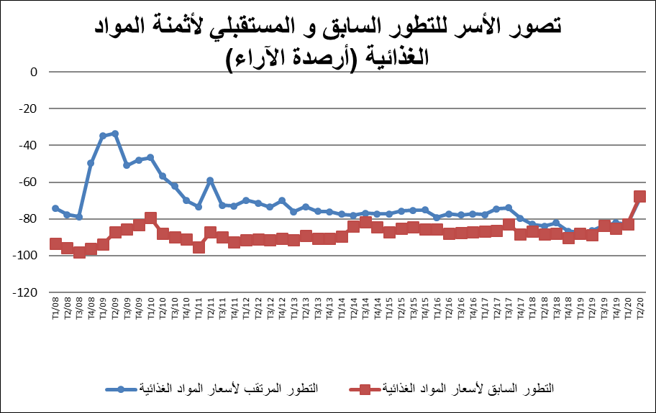

**فيما يلي تفصيل لنتائج مختلف المؤشرات و تذكير بأهم المفاهيم.**

|  |
| --- |
| يتم التعبير في الرسوم البيانية عن تطور مكونات مؤشر ثقة الأسر والمؤشرات الأخرى للبحث بأرصدة الآراء  **للتذكير فإن:**   * الأسئلة المطروحة تعتبر كيفية تتم الأجوبة عليها بثلاث خيارات (تحسن، استقرار أو تدهور). تتعلق التغييرات بـ 12 شهرا وتقدم النتائج على شكل أرصدة (الفرق بين نسب الأجوبة "تحسن" والأجوبة "تدهور"). ولا يحلل مستوى الأرصدة مباشرة بل أن تطورها هو المعتمد في التحليل. * يتم حساب مؤشر ثقة الأسر على أساس 7 مؤشرات تتعلق أربعة منها بالوضعية العامة في حين تخص الباقية الوضعية الخاصة بالأسرة وهي كالتالي : * التطورات السابقة لمستوى المعيشة ؛ * آفاق تطور مستوى المعيشة ؛ * آفاق تطور أعداد العاطلين ؛ * فرص اقتناء السلع المستديمة ؛ * الوضعية المالية الراهنة للأسر ؛ * التطور السابق للوضعية المالية للأسر ؛ * التطور المستقبلي للوضعية المالية للأسر. * يتم حساب هذا المؤشر التركيبي باعتماد المعدل الحسابي لأرصدة المؤشرات السبعة المكونة له مع إضافة 100 وبالتالي تتأرجح قيمته بين 0 و 200. * لقد مكنت اختبارات إحصائية(test de Fisher) على سلسلة مؤشر ثقة الأسر خلال الفترة الممتدة من 2008 إلى2018 من تأكيد غياب التغييرات الموسمية سواء الثابتة أو المتحركة.   للمزيد من المعلومات حول الجوانب المنهجية لهذا البحث : زوروا الموقع الإلكتروني للمندوبية السامية للتخطيط [www.hcp.ma](http://www.hcp.ma) |

**تطور مؤشر الثقة لدى الأسر المغربية ومكوناته**

|  |  |  |  |  |  |  |  |  |  |  |  |  |  |  |  |  |  |  |  |  |  |  |  |
| --- | --- | --- | --- | --- | --- | --- | --- | --- | --- | --- | --- | --- | --- | --- | --- | --- | --- | --- | --- | --- | --- | --- | --- |
| **2020** | | **2019** | | | | **2018** | | | | **2017** | | | | **2016** | | | | **2015** | | | | **المؤشرات** | |
|
| **ف2** | **ف 1** | **ف4** | **ف 3** | **ف2** | **ف1** | **ف4** | **ف 3** | **ف 2** | **ف 1** | **ف 4** | **ف 3** | **ف 2** | **ف 1** | **ف 4** | **ف 3** | **ف 2** | **ف 1** | **ف 4** | **ف 3** | **ف 2** | **ف 1** | |  | |
| **65,6** | **75,7** | **77,8** | **74,8** | **74,9** | **79,1** | **79,8** | **82,5** | **87,3** | **87,3** | **85,9** | **85,5** | **85,8** | **78,2** | **73,5** | **73,8** | **75,7** | **71,6** | **77,1** | **76,3** | **76,1** | **73,7** | | **مؤشر ثقة الأسر المغربية** | |
| -75,2 | -70,8 | -71,6 | -71,8 | -76,9 | -75,6 | -70 | -65,2 | -61,7 | -54,5 | -58,5 | -59,9 | -54,3 | -64,9 | -66,8 | -70,6 | -69 | -67,7 | -64,1 | -66,2 | -67,1 | -65,2 | | **التطور المستقبلي للبطالة** | |
| -24,8 | -19,8 | -20 | -20,2 | -25,4 | -15 | -13,3 | -9,5 | -5,4 | -6,2 | -3,8 | -3,1 | -8,1 | -12 | -17,5 | -17,4 | -15,2 | -22,9 | -13,8 | -15,1 | -12,8 | -14,1 | | **التطور السابق لمستوى المعيشة بصفة عامة** | |
| -11,4 | -4,6 | -2,2 | -3,7 | 4,7 | 10 | 9 | 11,9 | 15 | 16,6 | 11,5 | 10,5 | 11,1 | 5,7 | -2,4 | -7,1 | -7,6 | -14,2 | -8,1 | -7,7 | -7,3 | -8,9 | | **آفاق تطور مستوى المعيشة بصفة عامة** | |
| -68 | -32,6 | -29,2 | -37,7 | -41,4 | -36,3 | -36,7 | -30,2 | -25,8 | -27,2 | -25,6 | -31,5 | -28,2 | -40 | -43 | -40,5 | -34,8 | -40,2 | -37,5 | -34,2 | -36 | -37 | | **فرص اقتناء السلع المستديمة** | |
| -30 | -27,7 | -26,4 | -29,5 | -30,8 | -28,9 | -28,4 | -29,7 | -24,1 | -25,2 | -24,4 | -22,6 | -25,3 | -27,8 | -28,7 | -25,8 | -23 | -27,2 | -25,7 | -25,1 | -28 | -32,4 | | **الوضعية المالية الحالية للأسرة** | |
| -27 | -22,9 | -22,1 | -26 | -24,2 | -21,2 | -20,7 | -18,2 | -15,2 | -18,1 | -16,7 | -14,5 | -16,6 | -26,8 | -33,3 | -27 | -22,8 | -27,4 | -18,5 | -20,8 | -20.2 | -27 | | **التطور السابق للوضعية المالية للأسرة** | |
| -4,6 | 8,5 | 15,9 | 12,8 | 18,3 | 20,7 | 19,1 | 18,2 | 28,1 | 25,9 | 19,2 | 19,6 | 22,1 | 13,4 | 6,5 | 5 | 2,3 | 1,2 | 7,6 | 3,3 | 4,2 | 0,1 | | **التطور المرتقب للوضعية المالية للأسرة** | |
| **مؤشرات أخرى** | | | | | | | | | | | | | | | | | | | | | | | |
| -69 | -82,6 | -82,2 | -83,3 | -86,5 | -87,5 | -86,6 | -82,1 | -84 | -82,9 | -79,6 | -74 | -74,5 | -77,7 | -77,3 | -77,9 | -77,3 | -79,3 | -75,2 | -75,3 | -75.6 | -77.2 | | **التطور المرتقب لأسعار المواد الغذائية** | |
| -67,6 | -82,8 | -85,1 | -83,7 | -88,9 | -88,1 | -90,3 | -88,1 | -88,2 | -86,7 | -88,5 | -82,8 | -86,4 | -86,8 | -87,3 | -87,7 | -87,9 | -85,5 | -85,4 | -84,3 | -85,3 | -87.2 | | **التطور السابق لأسعار المواد الغذائية** | |
| -70,4 | -65,8 | -64,6 | -64,4 | -66,6 | -63 | -63 | -64,6 | -57,9 | -54,5 | -58,6 | -55,7 | -59,1 | -64,1 | -68,7 | -67,9 | -66,6 | -69,7 |  | -70,6 | -67,4 | -69,8 | | **قدرة الأسر على الادخار خلال الأشهر المقبلة** | |
| -69,2 |
|  |